在職者交流会のご案内

「災害に備えよう！」

災害に備えて日頃から対策をすることが大切です。
防災の専門家（鳥取県自主防災活動アドバイザー）の話を聞いて、
防災について知り、日頃からできることについて一緒に考えましょう！

日時 ： 令和7年7月１9日（土）13：30～15：０0
場所 ： 地域支援総合センター 鳥取市伏野2259-17

＜予定している内容＞

▶参加者自己紹介
▶講演＋ビデオ学習 「災害の基礎知識」
「日頃の備え」
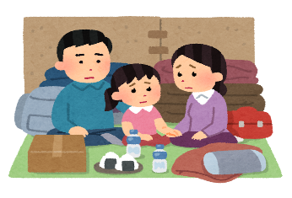
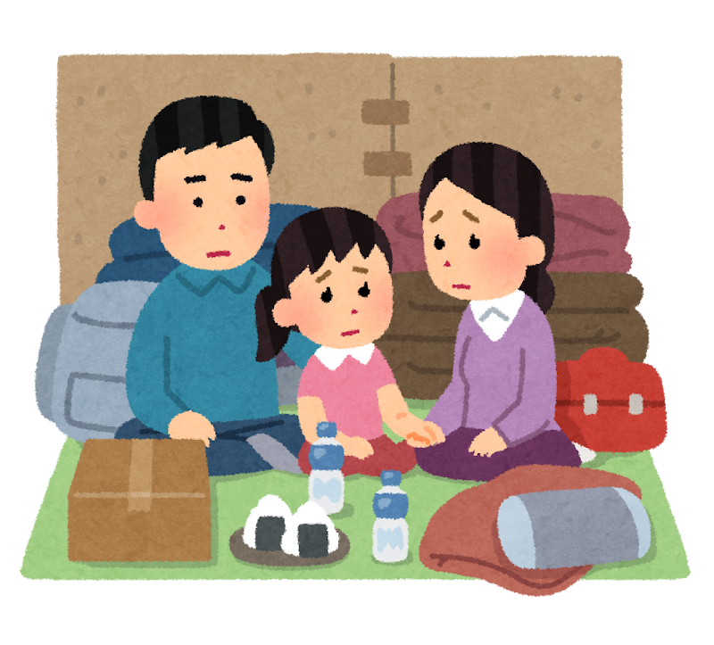▶初期消火訓練体験（水消火器）
※内容は若干変更になる場合があります。


福祉センター前

定員２0名 ･ 申込締切７月4日（金）
障害者就業・生活支援センターしらはま 担当 橋本・姫村・田村
お申込み先 TEL：0857-59-6060 FAX：0857-59-2022
MAIL：shirahama_shugyosien@tottori-kousei.jp

